Пояснительная записка
Выполнили: ученицы 9 «Б» класса школы 1505 Лосинская Соня (воздух) и Дядченко Ира (снег)
Консультант: Алейникова Анна Михайлова ( anshur@mail.ru )
Почты участников: d.ira.2008@mail.ru miliylosik@gmail.com
Название: «Оценка экологического состояние воздуха и снега в западной части парка Измайлово»
Цель: Оценить экологическое состояние воздуха и снега в западной части парка Измайлово.
Задачи: 1. Выбрать точки для снятия проб наи карте.
2.1 1) Разобраться с программой RELEON LITE.
2) Собрать данные по Измайловскому парку.
3) Обработать данные.
4) Получить карту загрязнений.
6) Представить промежуточный продукт.
2.2 1) Найти критерии оценки снега.
2) Пройтись по местам, отмеченным на карте.
3) Провести анализ снега по найденным критериям.
4) Провести анализ имеющихся данных.
5) Составить карту загрязнённости снега для Западного Измайлово.
6) Составить общие критерии оценки снега.
3. Объединить наши промежуточные результаты на карте.
4. Объединить наши карты по составленным критериям оценки.
5. Сделать общий вывод об экологии Западного Измайлово по снегу и воздуху с помощью составленной карты.

Актуальность: Загрязненность окружающей среды является одной из наиболее актуальных проблем крупных городов – мегаполисов. Было бы полезно знать какие места выбирать для прогулки, выгула домашних животных и спокойного, здорового отдыха.

Проблема: Сейчас из-за быстрого развития технологий в атмосферу выбрасывается очень много отходов, вследствие чего, это очень сильно влияет на экологию. А мы по некоторым факторам, снегу и воздуху, сможем определить степень загрязнённости нашей экологии, в нашем случае, в парке.

Методы:
- Литературный анализ
- Полевой анализ
- Статистический метод обработки
- Практический анализ

Литература:
- https://o-vode.net/vodosnabzhenie/analiz/vidy-i-metody/organolepticheskij
- https://alminda.ru/about/4957/14283/14304/
- https://laboratoria.by/stati/zv-uglekislyj-gaz
- https://www.products.pcc.eu/ru/blog/%D0%B7%D0%B0%D0%B3%D1%80%D1%8F%D0%B7%D0%BD%D0%B5%D0%BD%D0%B8%D0%B5-%D0%BE%D0%BA%D1%80%D1%83%D0%B6%D0%B0%D1%8E%D1%89%D0%B5%D0%B9-%D1%81%D1%80%D0%B5%D0%B4%D1%8B-%D0%BF%D0%BE%D1%87%D0%B5%D0%BC/

Аннотация: В этом проекте мы будем заниматься исследованием загрязнённости снега по его место расположению, по пяти критерием: мутность, запах, вкус, цветность, рН. И загрязнённость воздуха по углекислому газу с помощью приложения RELEON LITE и датчика углекислого газа в Западном Измайлово. После, когда каждая из нас сделает свою часть, карту по своим данными и составит для себя таблицу критериев, мы совместив полученные данные по снегу и данные по воздуху и составим общую карту загрязнённости в Западном Измайлово. А также сделаем общий вывод об экологии в этой области.

Снег:
1) Личное исследование Ирины Дядченко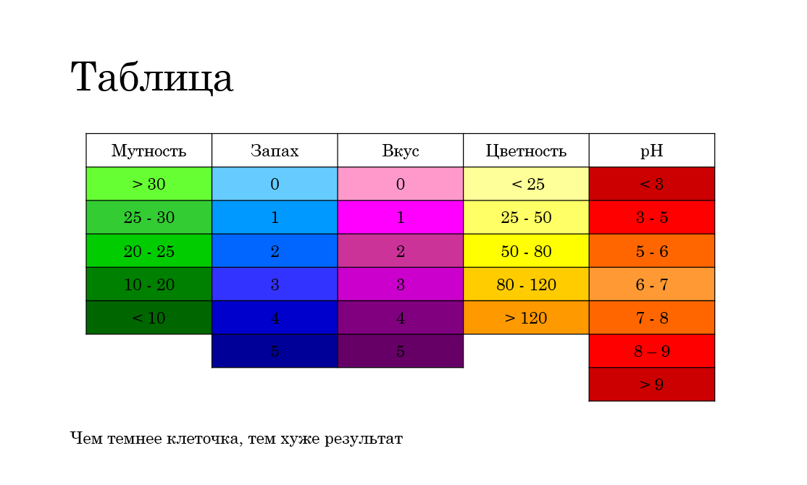
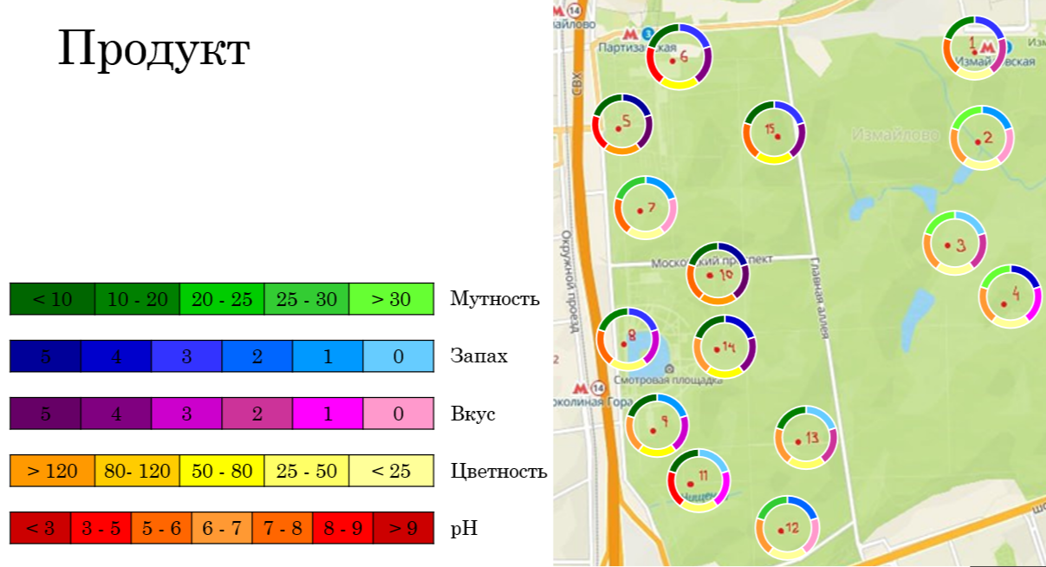

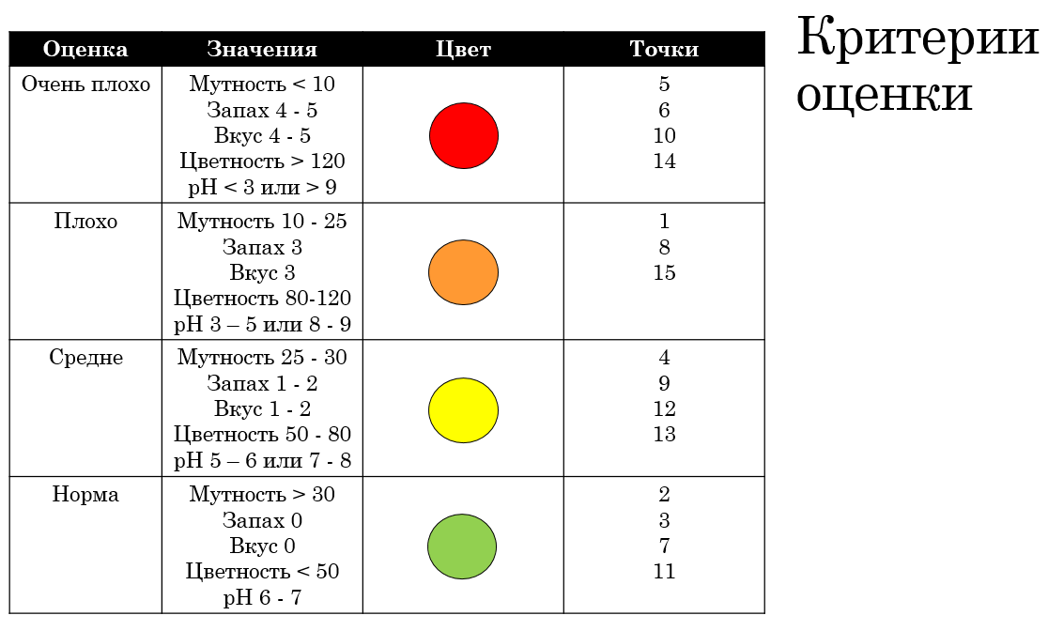

Методики определения факторов:
- Мутность:
Мера прозрачности - высота столба воды, при которой можно различать на белой бумаге шрифт определенного размера и типа (шрифт Снеллена). Результаты выражаются в сантиметрах (табл.1)

Таблица 1. Характеристика вод по прозрачности
Прозрачность | Единица измерения, см
Прозрачная | Более 30
Маломутная | От 25 до 30
Средней мутности | От 20 до 25
Мутная | От 10 до 20
Очень мутная | Менее 10

Шрифт Снеллена:
5 4 1 7 8 3 0 9
Рис.1 - Шрифт Снеллена для измерения прозрачности воды
- Высота букв 2,5 мм.

- Запах:
Интенсивность запаха оценивают по шестибалльной шкале (табл.2)

Таблица 2. Характеристика вод по интенсивности запаха
Интенсивность запаха, баллы | Характеристика | Описательные определения
0 | Запаха нет | Отсутствие ощутимого запаха
1 | Очень слабый | Запах, не замечаемый потребителем, но обнаруживаемый опытным исследователем
2 | Слабый | Запах, не привлекающий внимания потребителя, но обнаруживаемый им, если указать на него
3 | Заметный | Запах, легко обнаруживаемый и могущий дать повод относиться к воде с неодобрением
4 | Отчётливый | Запах, обращающий на себя внимание и делающий воду неприятной для питья
5 | Очень сильный | Запах, сильный настолько, что делает воду непригодной для питья

- Вкус и Привкус:
Интенсивность вкуса и привкуса определяется также по 6-балльной шкале (табл.4)

Таблица 4. Характеристика вод по интенсивности вкуса
Оценка вкуса и привкуса, баллы | Интенсивность вкуса и привкуса | Характер проявления вкуса и привкуса
0 | Нет вкуса и привкуса | Вкус и привкус не ощущается
1 | Очень слабый | Вкус и привкус сразу ощущается потребителем, но обнаруживаются при тщательном тестировании
2 | Слабый | Вкус и привкус замечаются, если обратить на это внимание
3 | Заметный | Вкус и привкус легко замечаются и вызывают неодобрительный отзыв о воду
4 | Отчётливый | Вкус и привкус обращают на себя внимание и заставляют воздержаться от питья
5 | Очень сильный | Вкус и привкус настолько сильны, что делают воду непригодной к употреблению

Для питьевой воды допускаются значения показателей вкуса и привкуса не более 2 баллов.

- Цветность:
Показатель качества воды, характеризующий интенсивность окраски воды и обусловленный содержанием окрашенных соединений, выражается в градусах платино-кобальтовой шкалы и определяется путем сравнения окраски испытуемой воды с эталонами.
Цветность природных вод обусловлена главным образом присутствием гумусовых веществ и соединений трехвалентного железа, колеблется от единиц до тысяч градусов (табл.5)

Таблица 5. Характеристика вод по цветности
Цветность | Единицы измерения, градус платино-кобальтовой шкалы
Очень малая | До 25
Малая | Более 25 до 50
Средняя | Более 50 до 80
Высокая | Более 80 до 120
Очень высокая | Более 120

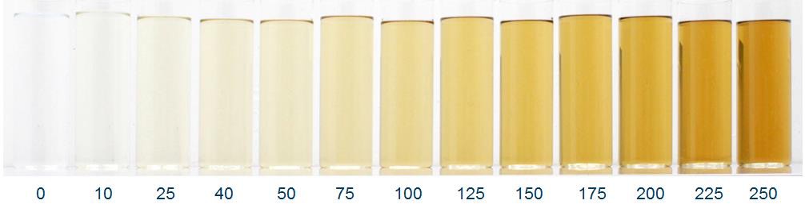

- pH:
Водородный показатель (рН)
Величина рН воды - один из важнейших показателей качества вод для определения стабильности воды, ее накипеобразующих и коррозионных свойств, прогнозирования химических и биологических процессов, происходящих в природных водах. В зависимости от рН воду рационально делить на семь групп (табл.6)

Таблица 6. Классификация вод по рН
Группа воды | рН
Сильнокислая | Менее 3,0
Кислая | Более 3,0 до 5,0
Слабокислая | Более 5,0 до 6,5
Нейтральная | Более 6,5 до 7,5
Слабощелочная | Более 7,5 до 8,5
Щелочная | Более 8,5 до 9,5
Сильнощелочная | Более 9,5

От величины рН зависит развитие и жизнедеятельность многих организмов, агрессивное действие воды на металлы и бетон. Величина рН воды также влияет на процессы превращения различных форм биогенных элементов, изменяет токсичность загрязняющих веществ.
В соответствии с требованиями к составу и свойствам питьевой воды, величина рН не должна выходить за пределы интервала значений 6,0-9,0. Контроль уровня рН особенно важен на всех стадиях водоочистки, так как его "уход" в ту или иную сторону может не только существенно сказаться на запахе, привкусе и внешнем виде воды, но и повлиять на эффективность водоочистных мероприятий.
При низком рН вода обладает высокой коррозионной активностью, а при высоких уровнях (рН>11) вода приобретает характерную мылкость, неприятный запах, вызывает раздражение глаз и кожи.

Воздух:
2) Личное исследование Софьи Лосинской 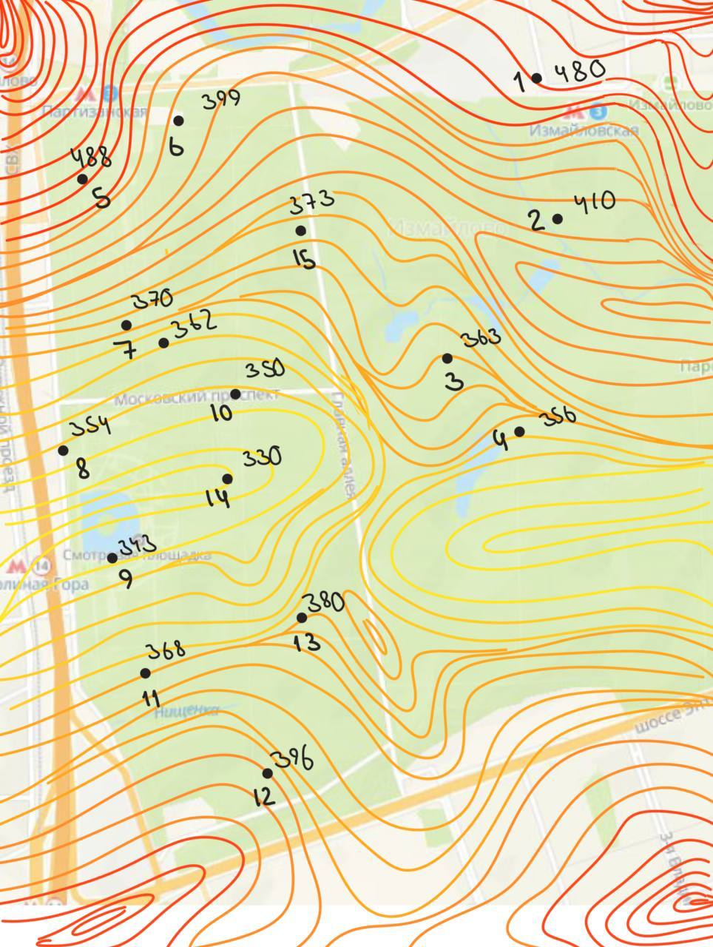

Критерии оценки воздуха:
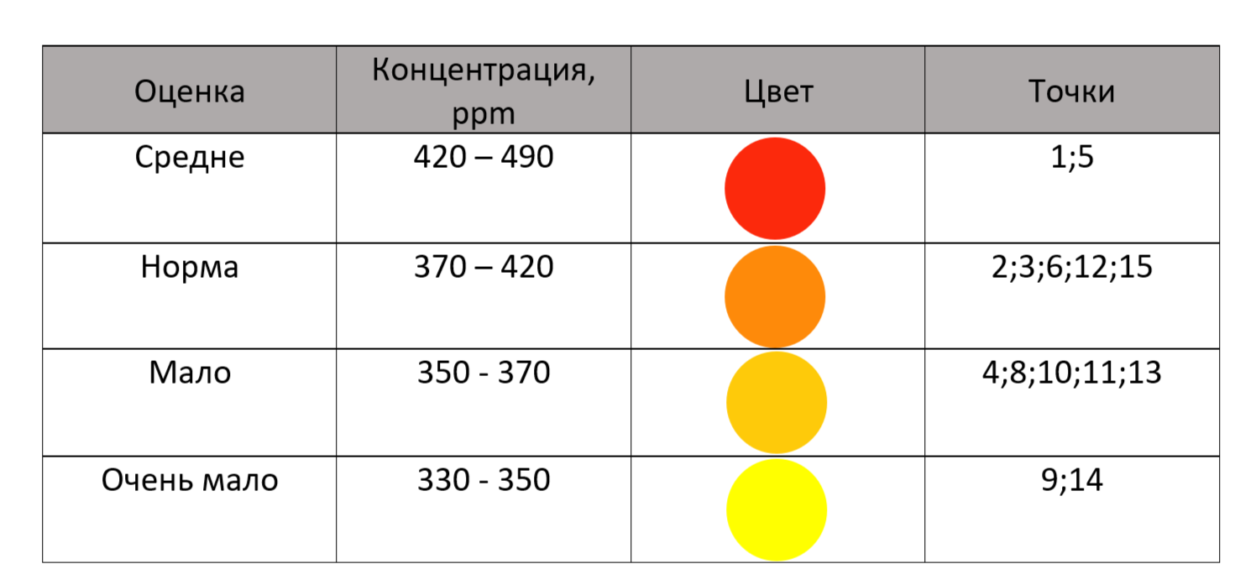

Объединения:
1) Наше промежуточное объединение карт: 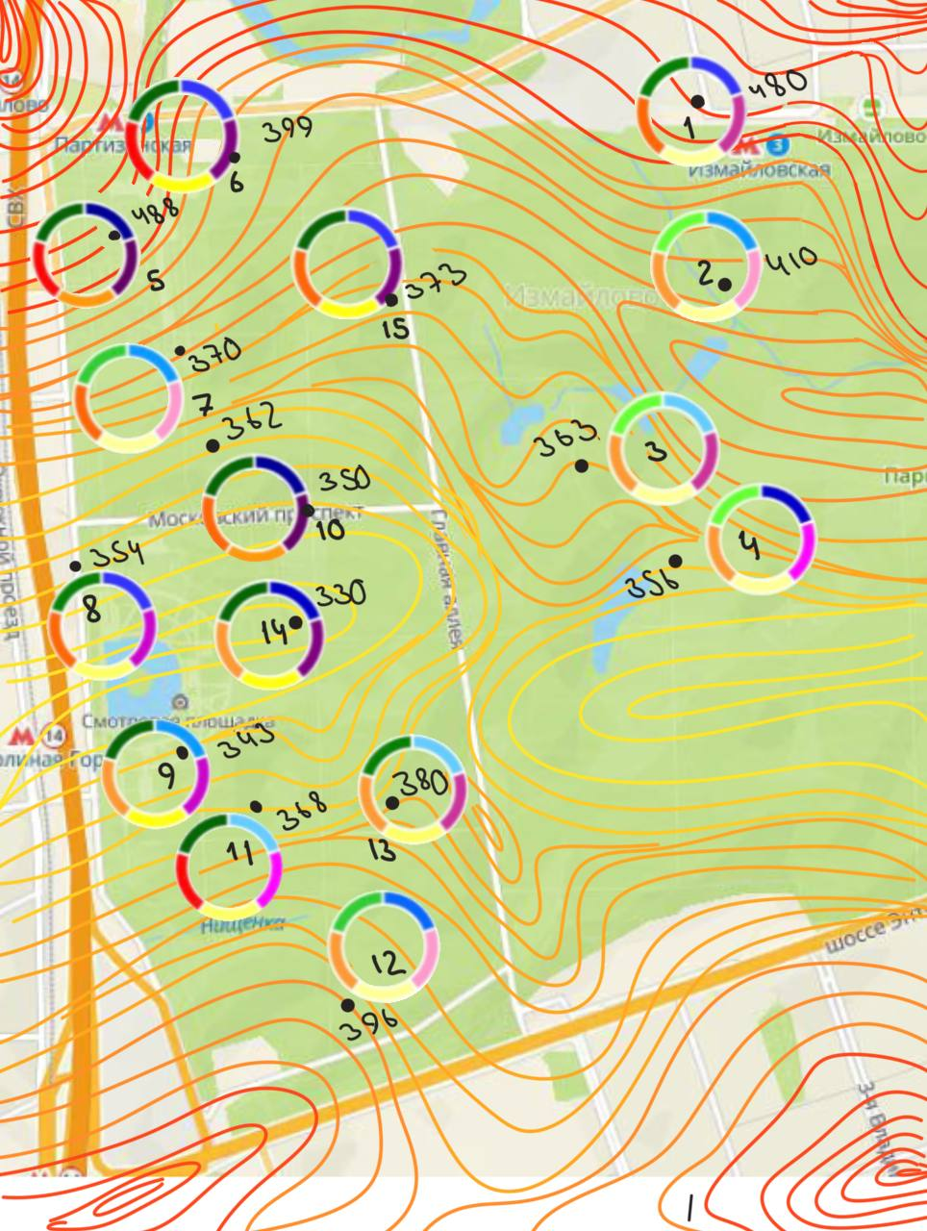

2) Наш конечный результат:
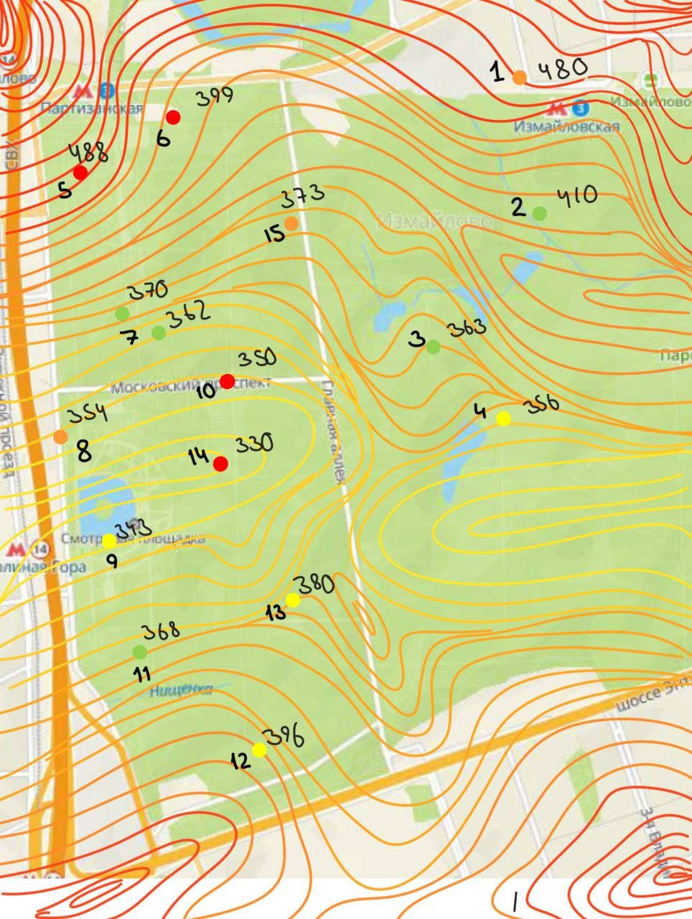

Точки:
1 точка – прямо у метро
2,3 точки – прямо на озёрах
4 точка – это лыжная трасса
5, 6 точки – это трамвайные пути
7 точка – это в глубине парка, где никто не ходит
8 точка – прямо у дороги
9 точка – у пешеходной тропинки
10 точка – прямо перед забором парка
11 точка – это глубь парка, где никто не ходит
12, 13 точки – это тропинки, ведущие к центру парка
14 точка – это заброшенное здание
15 точка – прямо на автобусной остановке

Вывод:
Рядом со всеми станциями метро и дорогами присутствует сильное загрязнение местности. Места, куда редко заходят люди или не заходят вообще, где нет тропинок, чистые. Места, где часто можно встретить людей, также лыжные трассы загрязнены средне. Заброшенные места, на удивление, отличается сильным загрязнением.

То, что просили исправить:
- Точность методик (как делали, что делали, что использовали) (Ира) (Я это исправила, а именно добавила в свою часть раздел под названием «Методики определения факторов», где расписала откуда, что взялось. Если вы прочитаете и скажите, что это не совсем описание и нужно прям прописать по типу: (Я обернула шрифт Снеллена в скотч, и опускала его за банкой с водой, до тех пор, пока могла различать цифры. После этого я замеряла расстояние, на которое я опустила табличку со шрифтом Снеллена...))
- Точность датчика (погрешность) (Соня) (Про погрешность уточню у Сони)

